КОНТРОЛЬНЫЕ ВОПРОСЫ

1. Строго определенная последовательность действий, необходимая для решения данной задачи, — это:

1) метод решения;

2) алгоритм;

3) порядок действий.

2. Укажите, какие из перечисленных свойств не относятся к основным свойствам алгоритма:

1) дискретность;

2) определенность;

3) Актуальность;

4) результативность;

5) массовость;

6) строгость.

3. Алгоритм, записанный на «понятном» компьютеру языке программирования, называется:

1) исполнителем алгоритмов;

2) программой;

3) псевдокодом;

4) протоколом алгоритма.

4. Свойство, состоящее в том, что любой алгоритм должен завершаться за конечное (пусть даже очень большое) число шагов это:

1) дискретность;

2) результативность;

3) однозначность.

5. Графический способ — это способ описания алгоритмов:

1) с помощью геометрических фигур с линиями связи, показывающими порядок выполнения отдельных инструкций;

2) с помощью графических редакторов;

3) с помощью графических операторов.

6. Псевдокоды — это способ описания алгоритма:

1) с помощью слов и формул;

2) с помощью специальных графических схем алгоритмов;

3) с помощью естественного языка;

4) с помощью языка машинных кодов.

7. Свойством алгоритма является:

1) результативность;

2) цикличность;

3) возможность изменения последовательности выполнения команд;

4) возможность выполнения алгоритма в обратном порядке;

5) простота записи на языках программирования.

8. Формальное исполнение алгоритма — это:

1) исполнение алгоритма конкретным исполнителем с полной записью его рассуждений;

2) разбиение алгоритма на конкретное число команд и пошаговое их исполнение;

3) исполнение алгоритма не требует рассуждений, а осуществляется исполнителем автоматически;

4) исполнение алгоритма осуществляется исполнителем на уровне его знаний.

9. Алгоритмом является:

1) студенческий билет;

2) правила поведения в вузе;

3) номер группы;

4) схема расположения аудитории.

10. Расставьте действия в нужном порядке - Алгоритм «Выполнение аппликации»:

1) положить клей, ножницы и бумагу на место; **| 7**

2) вырезать фигуры нужного цвета; **| 4**

3) взять трафарет; **| 2**

4) намазать клеем вырезанные фигуры; **| 5**

5) приклеить аппликацию; **| 6**

6) взять клей и ножницы; **| 3**

7) подобрать подходящую по цвету бумагу и трафарет. **| 1**

11. Выберите исполнителей алгоритма:

1) Робот;

2) человек;

3) компьютер;

4) бытовой прибор.

12. В блок-схеме условие обозначается блоком: б)

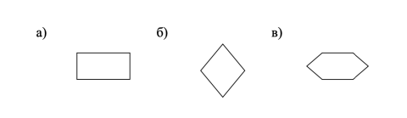

13. Представленная фигура в блок-схеме обозначает:

1) ввод и вывод данных;

2) вычислительный процесс;

3) начало/конец алгоритма.

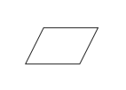

14. На рисунке приведена схема:

1) линейной конструкции;

2) конструкции неполного ветвления;

3) конструкции полного ветвления.

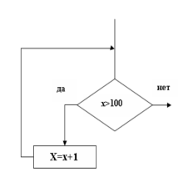

15. Из нижеприведенных блок-схем укажите правильную: в)

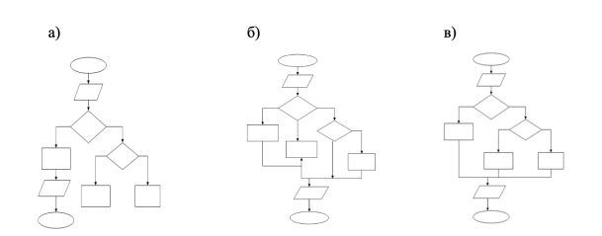

16. Укажите, какие из перечисленных конструкций не относятся к основным группам алгоритмов:

l) линейные;

2) разветвляющиеся;

3) вложенные;

4) циклические.

17. Алгоритм, записанный на специальном языке, понятном компьютеру, на языке программирования, называется:

1) исполнителем;

2) программой;

3) системой команд исполнителя;

4) блок-схемой.

18. Алгоритм, в котором все этапы решения задачи выполняются строго последовательно, называется:

1) линейным;

2) разветвляющимся;

3) циклическим.

19. Геометрическая фигура ромб используется в блок-схемах для обозначения:

1) начала и конца алгоритма;

2) ввода или вывода данных;

3) условия;

4) действия.

20. Рекурсивным алгоритмом называется:

1) алгоритм, который в процессе выполнения на каком-либо шаге прямо или косвенно обращается сам к себе;

2) алгоритм, в котором несколько раз повторяется одно действие;

3) алгоритм, в котором реализуется операция «выбор».

**Коляда Леонид, ИБСо215**